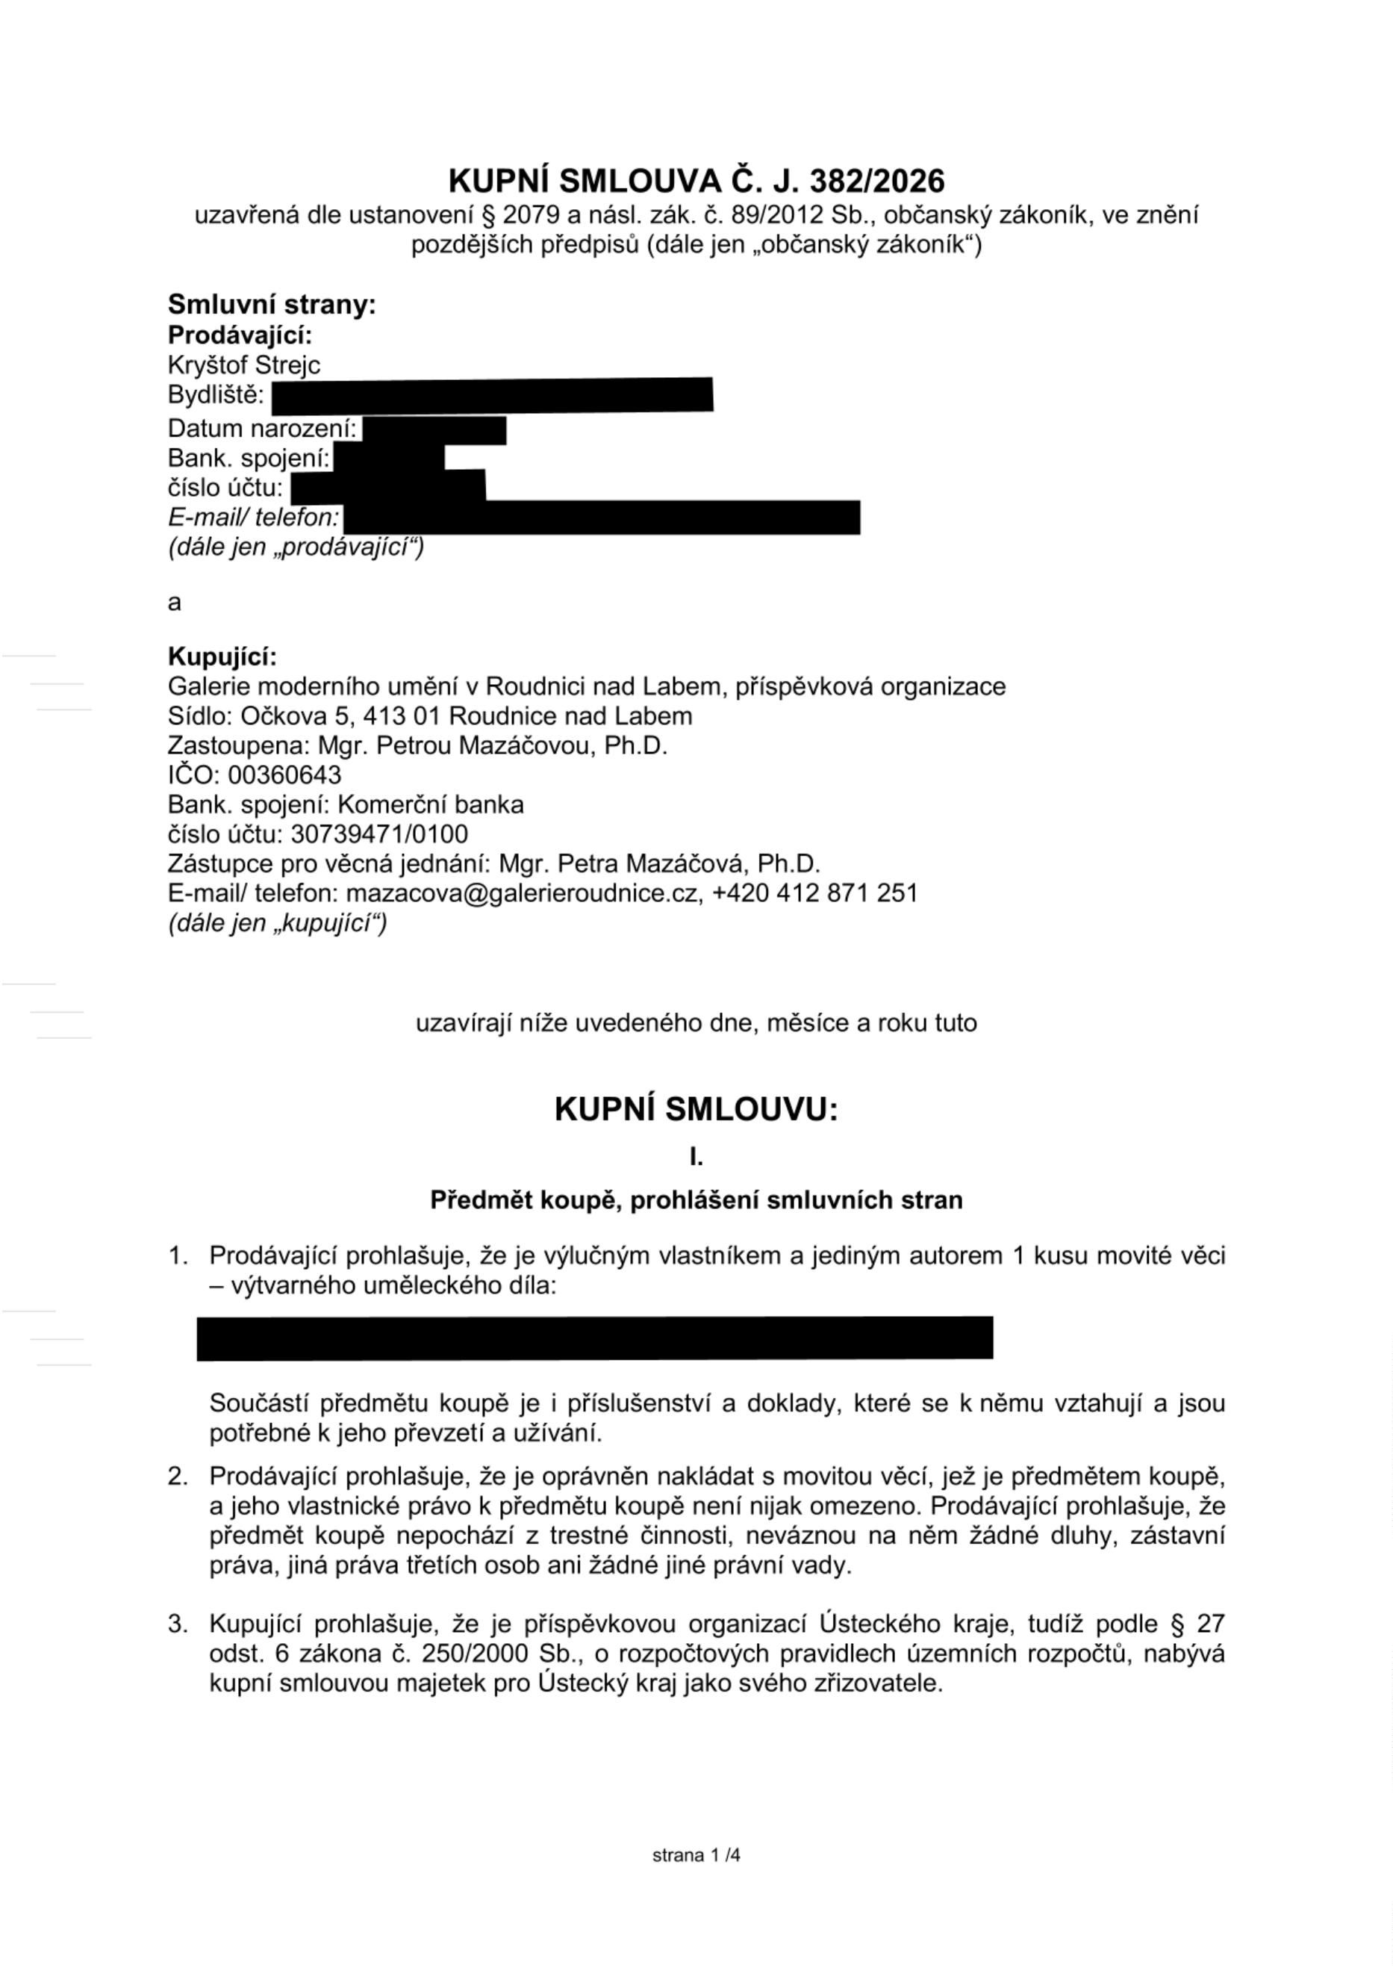

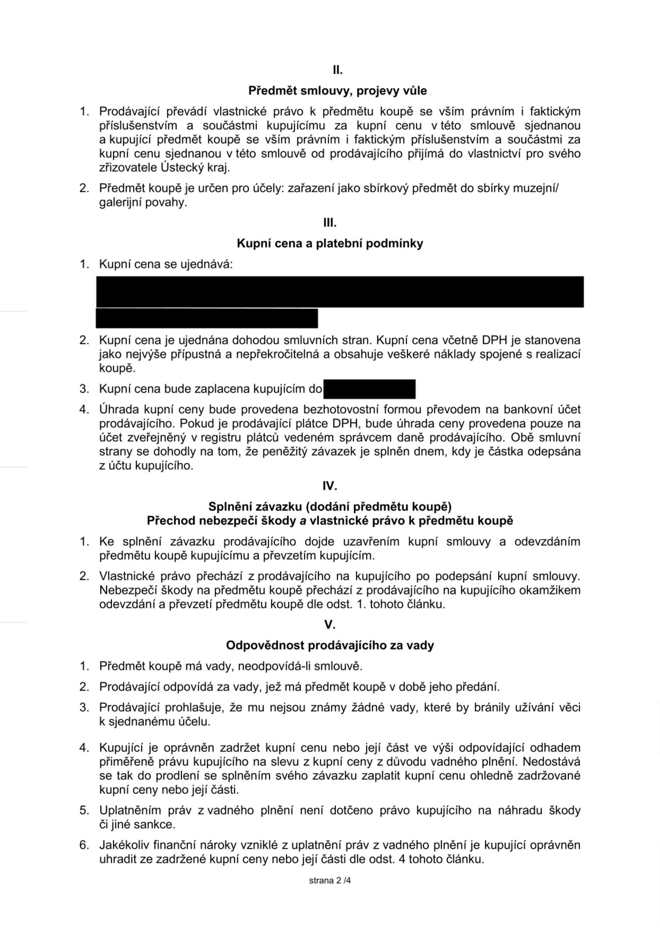

VI.
Ostatní ujednání
1
. Prodávající bere na vědomí, že předmět koupě má povahu sbírkového předmětu dle zákona
č. 122/2000 Sb., o ochraně sbírek muzejní povahy a o změně některých dalších zákonů, ve
znění pozdějších předpisů, a skutečnost, že kupující je příspěvkovou organizací Ústeckého
kraje a takový předmět koupě nabývá podle § 27 odst. 6 zákona č. 250/2000 Sb.,
o rozpočtových pravidlech územních rozpočtů, ve znění pozdějších předpisů, pro svého
zřizovatele a kupující s ním bude dále nakládat jako s majetkem, který zřizovatel svěřil
kupujícímu k hospodaření.
2
. Předmět koupě kupující zařadí do svých sbírek a bude jej využívat ke své činnosti ve smyslu
zákona č. 122/2000 Sb., o ochraně sbírek muzejní povahy a o změně některých dalších
zákonů, ve znění pozdějších předpisů.
3
. Předmět koupě je autorským dílem. Poskytnutí oprávnění k výkonu práva autorské dílo
užít je předmětem samostatné licenční smlouvy. Prodávající, jakožto autor a majitel
autorských práv se zavazuje podepsat zároveň licenční smlouvu předloženou kupujícím.
VII.
Závěrečná ustanovení
1
. Právní vztahy vyplývající z této smlouvy se řídí příslušnými ustanoveními občanského
zákoníku. Vzhledem k právní povaze kupujícího, který je příspěvkovou organizací územního
samosprávného celku a galerií, se na vztahy vyplývající z této smlouvy použijí rovněž právní
předpisy upravující hospodaření územních samosprávných celků (zejména zákon č. 250/2000
Sb., o rozpočtových pravidlech územních samosprávných celků) a právní předpisy upravující
sbírky muzejní povahy a činnost galerie (zejména zákon č. 122/2000 Sb., o ochraně sbírek
muzejní povahy).
2. Tuto smlouvu lze měnit či doplňovat pouze po dohodě smluvních stran formou písemných
a číslovaných dodatků.
3. Tato smlouva je vyhotovena ve třech vyhotoveních s platností originálu, přičemž kupující
obdrží dvě vyhotovení a prodávající jedno vyhotovení.
4
. Prodávající i kupující shodně prohlašují, že si tuto smlouvu před jejím podpisem přečetli, že
byla uzavřena po vzájemném projednání podle jejich pravé a svobodné vůle, určitě, vážně
a srozumitelně, bez zneužití tísně, nezkušenosti, rozumové slabosti, rozrušení nebo
lehkomyslnosti druhé strany, na důkaz čehož připojují své podpisy.
5
. Tato smlouva nabývá platnosti dnem jejího uzavření a účinnosti dnem uveřejnění v registru
smluv. Smlouva bude v úplném znění uveřejněna prostřednictvím registru smluv postupem dle
zákona č. 340/2015 Sb., o zvláštních podmínkách účinnosti některých smluv, uveřejňování
těchto smluv a o registru smluv (zákon o registru smluv), ve znění pozdějších předpisů.
Prodávající prohlašuje, že souhlasí s uveřejněním svých osobních údajů obsažených v této
smlouvě, které by jinak podléhaly znečitelnění, v registru smluv, popř. disponuje souhlasem
třetích osob uvedených na své straně s uveřejněním jejich osobních údajů v registru smluv,
které by jinak podléhaly znečitelnění. Smluvní strany se dohodly na tom, že uveřejnění
v registru smluv provede kupující.
V ………………………., dne …………..
V Roudnici nad Labem, dne ……………
…
………………………………………….
………………………………………………
Kupující
Prodávající
Příloha (1 str.): Příloha č. 1 – Dokumentace k dílu
strana 3 /4

